ÖDEVİMİZ 11.10.2011
Matematik:Yarın uzunlukları ölçme konusundan yazılımız var. Cetvel getirmeyi unutma. Umarım verdiğim tüm uzunlukları ölçüp çizebilirsin. Sana güveniyorum… İstersen evde biraz çalışma yap.
HİKAYE OKUMA: “Deniz Kızı Eftelya” dan arkadaşlarına sormak için üç tane soru hazırla. Hazırladığın soruyu Türkçe defterine yaz. Sınıfta arkadaşlarına soracaksın. Bakalım kitabı kimler okuyor…

ÇÖZÜYORUM ÖĞRENİYORUM
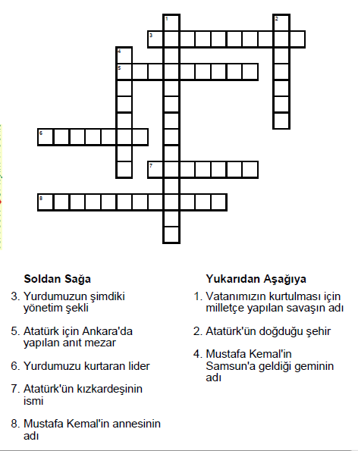

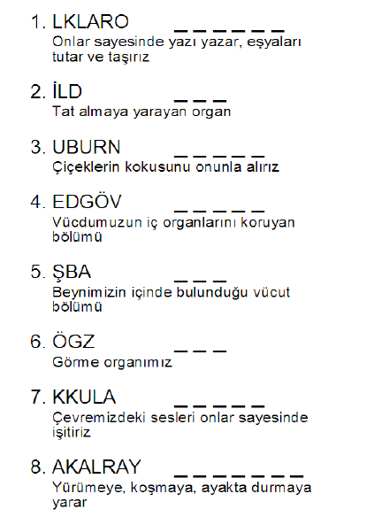
BULUYORUM ÖĞRENİYORUM

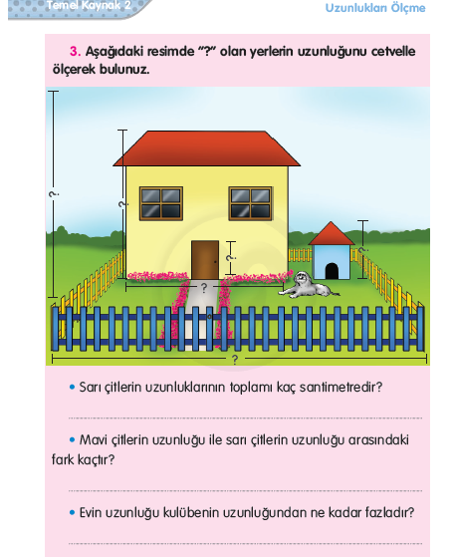

DİKKAT!
Mavi çit en öndeki çittir. Diğerleri sarı çit.
Sarı çitleri toplarken evin arkasında kalan kısmı hesaplamayı unutma!
Cetvelinle aşağıya mavi çitin(en öndeki çit) uzunluğu kadar bir çizgi çiz.
……………………………………………………………………………………………

MATEMATİK YAZILIMIZA ÇALIŞALIM

